사단법인을 위한myCAV 이용

배경

Consumer Affairs Victoria가 incorporated associations (사단법인) (IAs)을 위한 신규 온라인 시스템을 개발하였습니다.

myCAV으로 명명된 본 시스템은, 모든 빅토리아 주민들이 정부의 서비스 및 정보에 접속할 수 있게 하려는, 빅토리아 정부 디지털 전략의 일환입니다.

모든 사단법인은 연례 보고서 제출, 요금 납부 및 변경사항을 본 기관에 통지하는 업무에 myCAV을 이용해야 합니다.

온라인으로 한다는 것만 제외하면, 업무는 귀하가 현재 법인을 위해 하는 업무와 동일합니다.

myCAV 소개

myCAV 이용은 무료입니다. myCAV은 서류 작업을 간소화하여 법인의 법적 의무사항 이행을 용이하게 만듭니다.

다음 사항에 myCAV을 이용할 수 있습니다.

- 법인 설립 신청
- 신속하고 편리한 법인 정보 이용
- 즉석에서 법인 세부사항 갱신 및 변경
- 연례 보고서 제출
- 한 곳에 모든 기록 및 거래 보관

대리자들의 도움 가능

myCAV를 이용하기 위해서, IAs의 사무장은 myCAV 계정과 이메일 주소 및 인터넷 연결을 구비해야 합니다.

온라인 시스템을 도울 사람이 필요한 경우, 사무장은 최대 3 명의 대리자를 자신의 업무 보조자로 인가할 수 있습니다. 그 경우에도 사무장에게 법률 준수에 대한 책임이 있습니다.

대리자가 될 수 있는 사람:
- 해당 법인의 다른 구성원
- 회계사 혹은 변호사
- 상위 기관의 대표자
- 친구 혹은 가족 구성원.

대리자는 사무장을 교체하는 일을 제외하고, 사무장과 동일한 업무를 할 수 있습니다. 사무장 교체는 현재의 사무장만이 할 수 있습니다.

본 정보는 myCAV 에서 아래 사항을 수행하는 주요 단계를 보여줍니다

- myCAV 계정 개설
- 계정을 사단법인에 링크
- myCAV 홈페이지 이용
- 연례 보고서 제출
- 요금 납부
- 법인 명칭 변경
- 규정 변경
- 사무장 신상명세 변경
- 대리자 추가 및 삭제
- 개인적 신상명세 변경
- 패스워드 재설정
- 더 자세히 알아보기

인터넷을 통한 방법으로 정보 주고 받기

myCAV를 이용하면 사무장은 사단법인 개혁법 2012 하에서 필요한 정보들을 인터넷을 통한 방법으로 Consumer Affairs Victoria 와 주고받을 수 있습니다.

myCAV 신규 계정 만드는 방법

myCAV 계정을 만들려면:  - 본 기관의 웹사이트 www.consumer.vic.gov.au로 가서, 오른쪽 상단의 Sign in (사인인)을 선택하여, Sign in/Create myCAV account (사인인/ myCAV계정 만들기) 페이지를 여세요.  - 오른쪽 화면이 보일  것입니다. →  - Create myCAV account (myCAV 계정 만들기)  버튼을 선택하세요. | 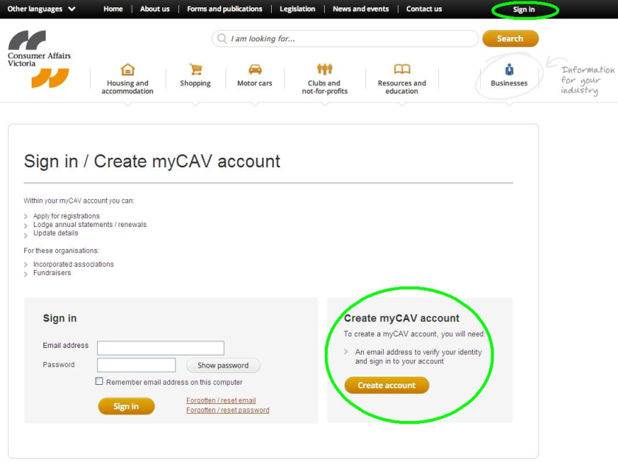
- Have you received a letter from Consumer Affairs Victoria? (Consumer Affairs Victoria로부터 서신을 받았습니까?)라는 질문에 대해 Yes (예) 혹은 No (unsure) (불확실)로 답하세요.  - No (아니오) 라고 답한 경우, 양식에 정보를 기입하고 Create Account (계정 만들기) 버튼을 선택하세요.  - Yes (예) 라고 답한 경우, 등록 번호 페이지로 가게 됩니다. | 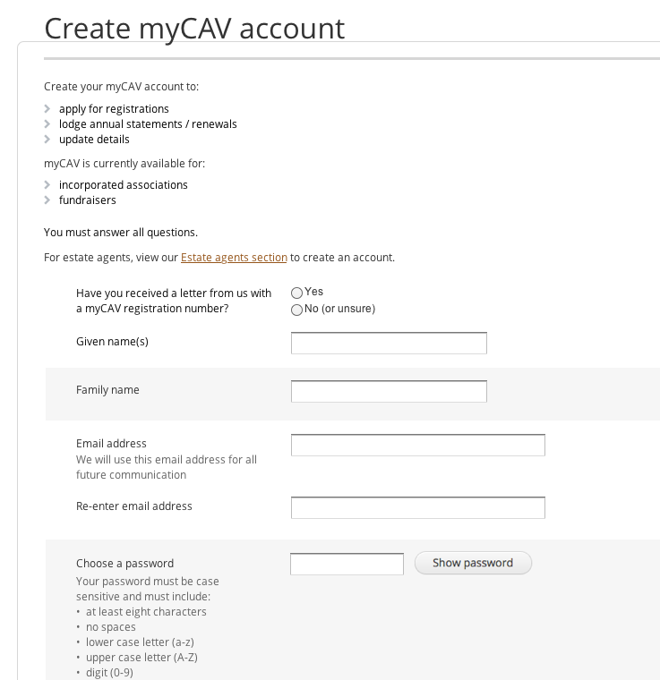
등록 번호 페이지에서:  - 서신의 상단에 있는 myCAV 등록 번호를 입력하고 Next (다음) 를 선택하세요. | 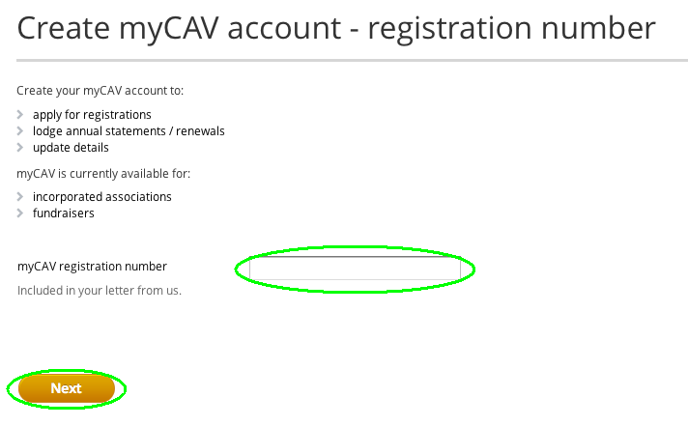
- 귀하의 이름이 맞는지 확인하세요. Yes (예) 인 경우 Next (다음) 를 선택하고 계속하세요. | 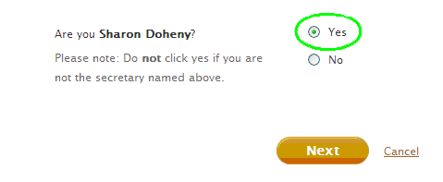
- 이메일 주소와 패스워드를 입력하세요.  - Show password (패스워드 보이기)를 선택하여 귀하의 패스워드를 확인하세요.  - 그 다음 Create account (계정 만들기) 버튼을 선택하세요.  주의: 귀하의 이메일 주소와 패스워드를 기억하고 안전하게 관리하세요.  패스워드는 최소8 글자 이상이어야 하며, 최소한 한 개의 소문자, 한 개의 대문자, 한 개의 숫자 및 한 개의 특수문자가 포함되어야 합니다. | 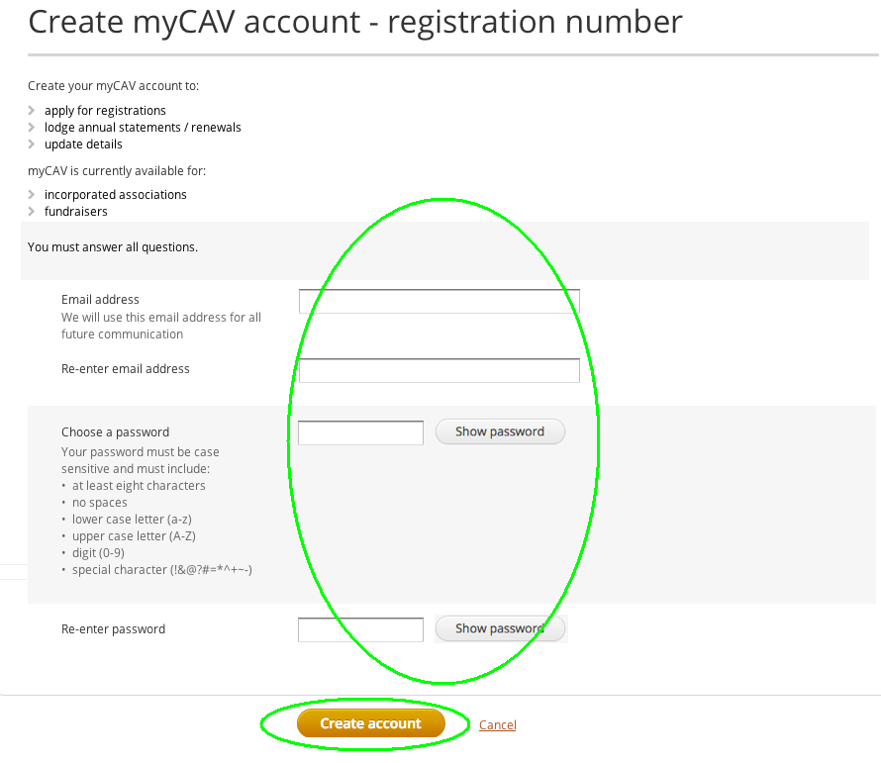
귀하가 계정을 성공적으로 만들었다는 것을 인스턴트 메시지가 알려줄 것입니다.  메시지 안에 있는 sign in (사인인) 링크를 클릭하여 신청을 완료하세요. | 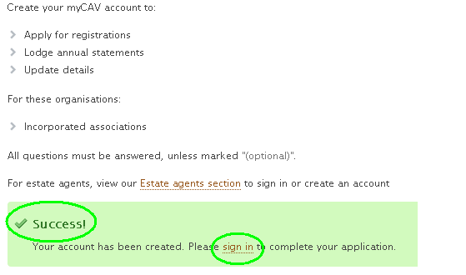
myCAV Sign in (사인인) 섹션에 있는 이메일 주소와 패스워드를 입력하고 Sign in (사인인) 버튼을 선택하여 귀하의 myCAV 홈페이지로 가보세요. | 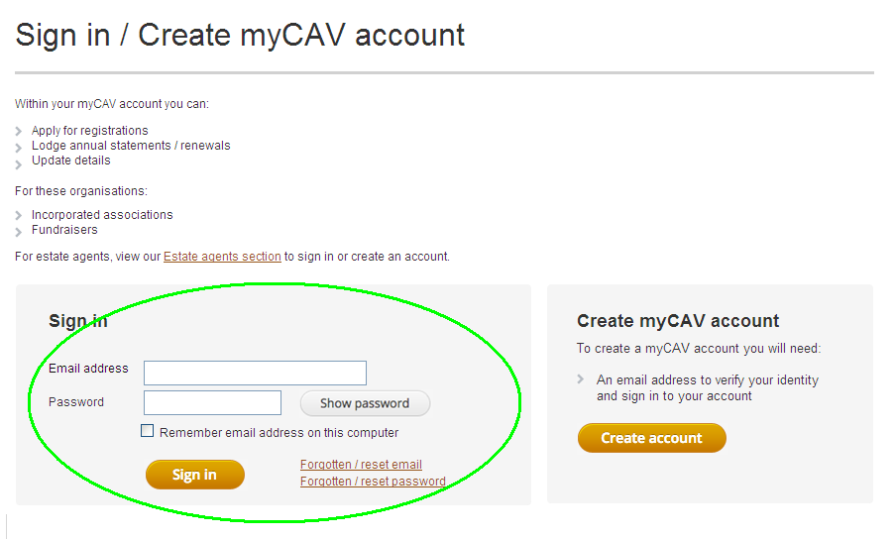
myCAV 홈페이지에서 할 수 있는 일:  - Actions (활동) 목록을 이용하여 사단법인의 세부사항 열람 및 변경.  - 인가증 및 규정 다운로드.  - 최근의 회의록 보기.  - 연례 보고서 제출. | 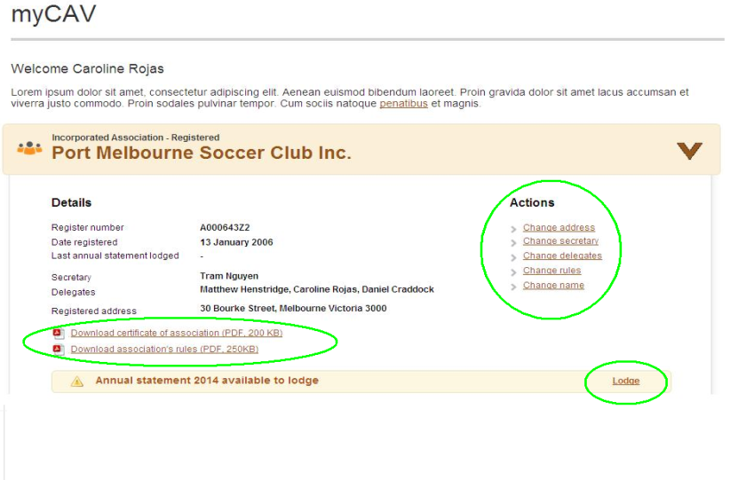
주의:  귀하 본인의 이름이 아닌 경우, No (아니오) 를 선택하세요. 새로운 myCAV 계정을 만들 것인지 묻는 메시지가 뜰 것입니다.  새로운 계정을 만들려면 메시지 안에 있는 링크를 선택하고, 성명, 이메일 주소 및 패스워드를 입력한 다음 계정 만들기 버튼을 클릭하세요.  myCAV 계정을 만들었으면 그 계정을 귀하의 사단법인에 링크할 수 있습니다. | 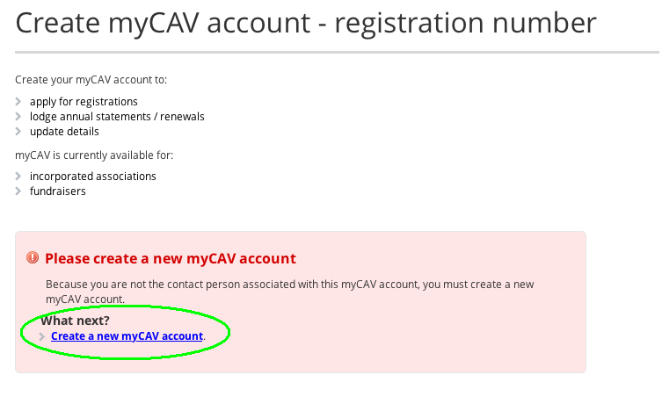
계정을 사단법인에 링크하는 방법

신규 myCAV 계정을 만들었으면 그 계정을 사단법인에 링크할 수 있습니다.  - 웹사이트 우측 상단에 있는 귀하의 이름을 선택하면 목록 펼치기가 열립니다.  - 목록에서 Link to an organisation (기관에 링크 하기)를 선택하세요. | 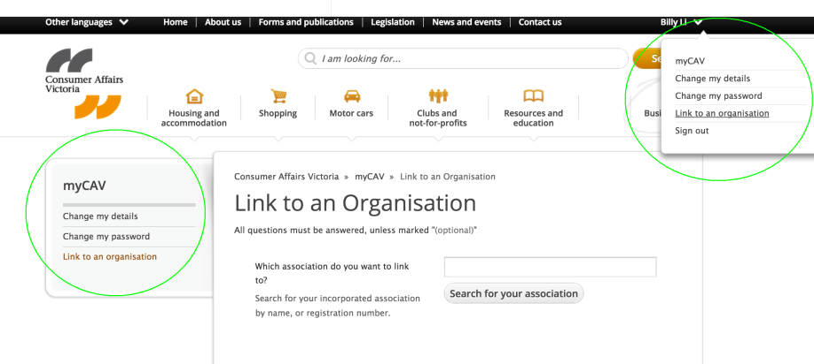
- 링크 하길 원하는 사단법인의 이름을 입력하고 Search for your association (사단 법인 찾기) 버튼을 선택하세요.  - 귀 사단법인의 이름을 찾았으면 그 이름을 선택하세요.  - Are you sure you want to link the association as secretary?(사무장으로서 이 사단법인에 링크 하길 정말 원하십니까?)라고 질문하는 박스가 나타나면 OK (예) 에 체크하세요. | 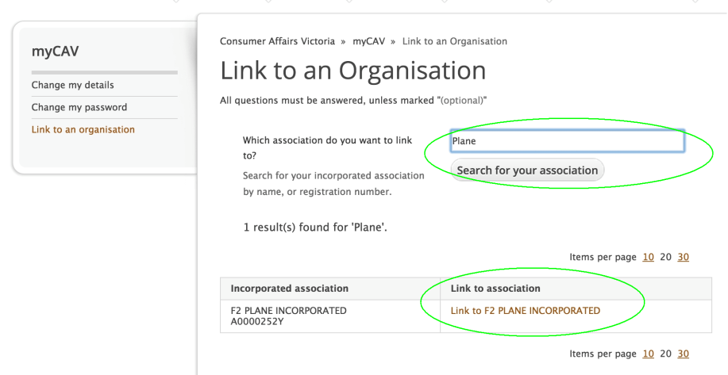
인스턴트 메시지가 귀하의 계정을 사단법인에 성공적으로 링크했는지 여부를 알려줄 것입니다.  myCAV 홈페이지로 가려면, 메시지에 있는 Return to myCAV (myCAV로 돌아가기) 링크를 선택하세요. | 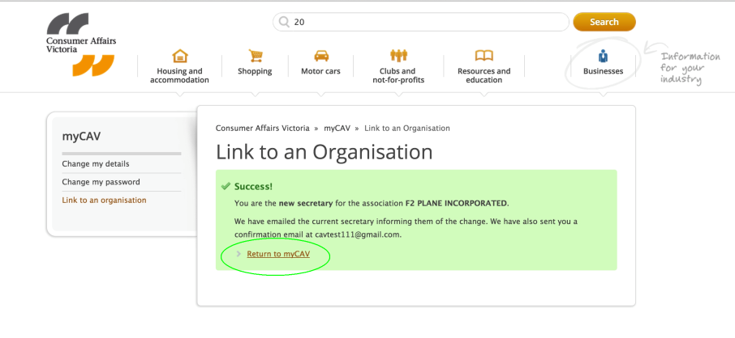
또한 사단법인에 귀하가 링크되었다는 것을 알려주는 이메일도 받을 것입니다.  그 이메일에 있는 링크를 선택하면, myCAV에 있는 Sign in 섹션으로 가게 됩니다. | 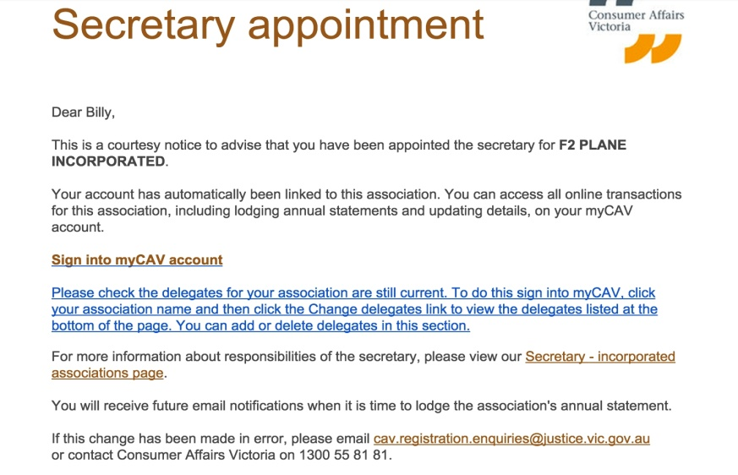
일단 myCAV 계정을 사단법인에 링크하였으면, 언제든지 귀하의 myCAV 홈페이지에 사인인 할 수 있습니다. | 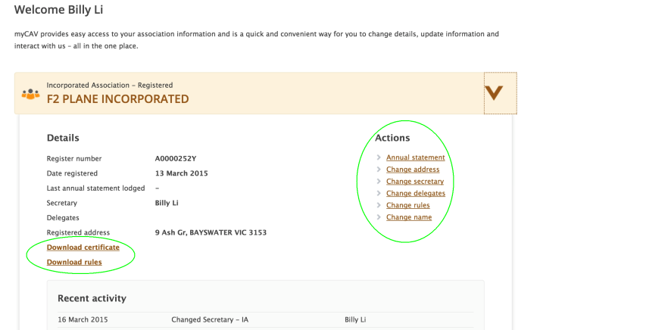

myCAV 홈페이지 이용 방법

사무장 혹은 대리자만이 myCAV 상의 사단법인 세부사항을 변경할 수 있습니다.  변경된 사항이 있을 때에는 변경을 알리는 이메일이 사무장에게 발송됩니다.  myCAV 홈페이지에서 사단법인 이름 옆의 화살표를 선택하면 다음 사항이 가능합니다.  - 사단법인의 세부사항 및 최근 활동 열람.  - 인가증 및 규정 사본 다운로드.  - Actions (활동) 목록을 이용하여 사단법인의 세부사항 변경.  - 제출 기간이 되면 연례 보고서 제출. | 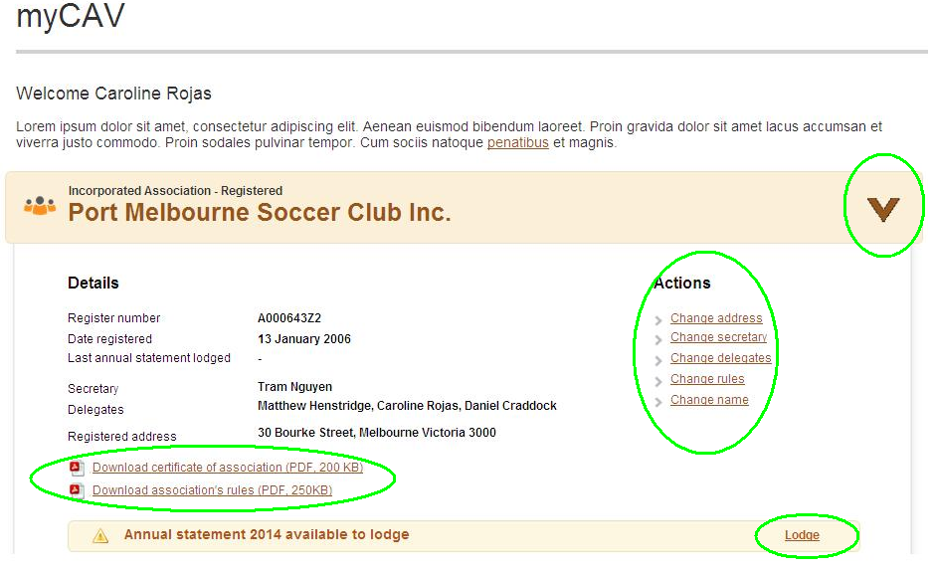
연례 보고서 제출 방법
모든 사단법인은 연례 총회 (AGM)  후 1개월 이내에 myCAV 로 연례 보고서를 제출해야 합니다. 보고서 제출을 상기 시켜주는 이메일이 귀하에게 발송될 것입니다.  1 단계 사단법인 – 연간 총수입 $250,000 미만의 사단법인 –  더 이상 연례 보고서와 함께 재무 보고서를 제출할 필요가 없습니다.  2 단계 및 3 단계 사단법인은 재무 보고서와 검토 보고서 혹은 감사 보고서 사본을 전자파일로 반드시 첨부해야 합니다. | 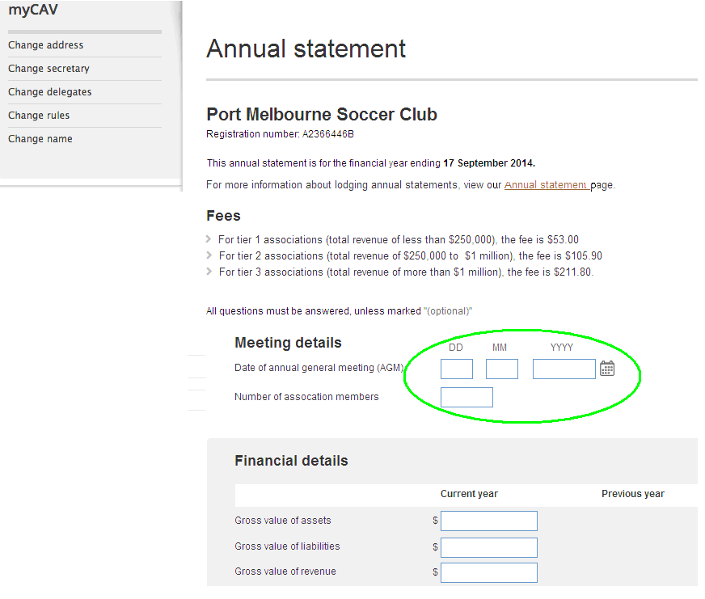
myCAV 홈페이지에서 lodge (제출) 링크를 선택하세요.  - 요구하는 정보를 입력하세요.  - Select file to attach (첨부할 파일 선택)을 클릭하여 보조 서류를 전자파일로 첨부하세요. 컴퓨터에 있는 서류를 찾아서 Ok (예) 를 선택하세요.  (파일은 반드시 doc, .docx, .xls,  .xlsx, .text, .pdf 포맷이어야 하며, 5MB이내이어야 합니다)  - Declaration (선언)을 자세히 읽고 Agree (동의)를 선택하세요.  - 계속해서 요금 납부로 가려면 Next (다음) 를 선택하세요.  주의:  myCAV 상에서 선언에 동의하는 것은 법적 구속력이 있습니다. | 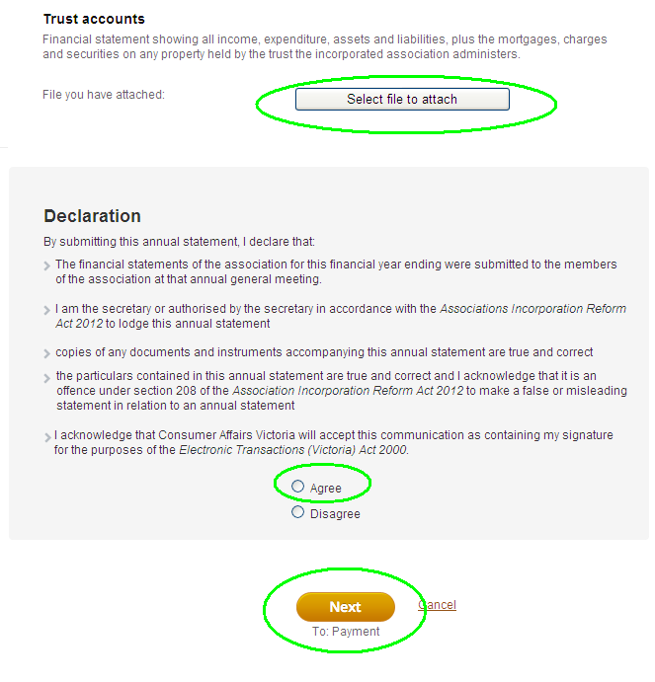
myCAV 상에서의 요금 납부 방법
myCAV를 이용하면, 요금 납부를 온라인으로 할 수도 있고, 우체국에 가서 직접 수표로 할 수도 있습니다.  요금을 납부하려면:  - 납부 방법에 체크하세요.  - Next (다음) 를 선택하여 요금 납부 섹션으로 가세요. | 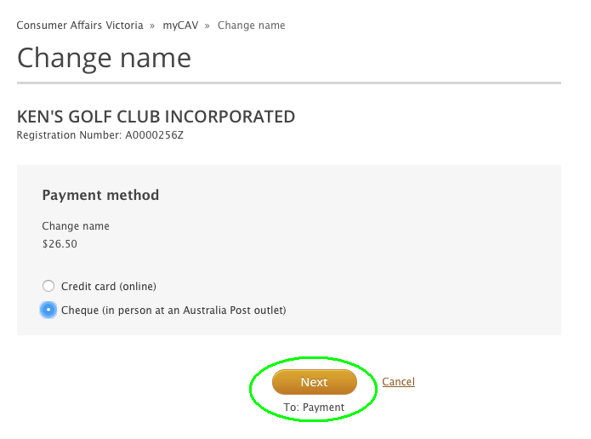
직접 지불하는 경우:  - 내용이 정확한지 확인하고, Confirm (확인)을 선택하세요.  주의:  요금 청구서가 귀하에게 이메일로 발송될 것이며, 요금 납부 기간14 일이 주어질 것입니다. 납부 시 반드시 영수증을 요구해야 합니다. | 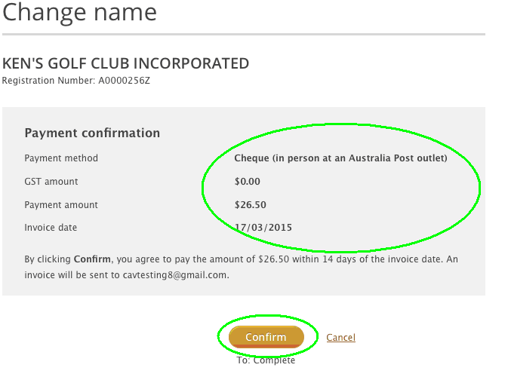
온라인으로 납부하는 경우:  - Visa 혹은 MasterCard의 직불이나 신용카드가 있어야  할 것입니다.  - 카드 세부사항을 입력하고 Next (다음) 를 선택하여 계속 진행하세요.  - 내용이 정확하면, Make payment (요금 납부) 버튼을 선택하세요.  주의:  요금 납부가 성공적으로 이루어졌다는 것을 인스턴트 메시지가 알려주고, 귀하에게 이메일로 영수증이 발송될 것입니다. | 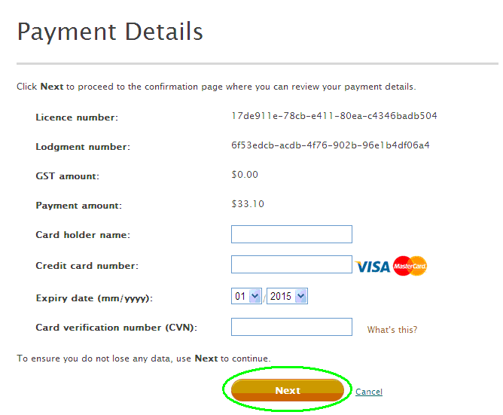
사단법인 명칭 변경 방법

사단법인의 명칭을 변경하려면 특별 결의가 필요합니다.  특별 결의가 통과된 후:  - Actions (활동) 목록에서 Change name (명칭 변경)을 선택하세요. | 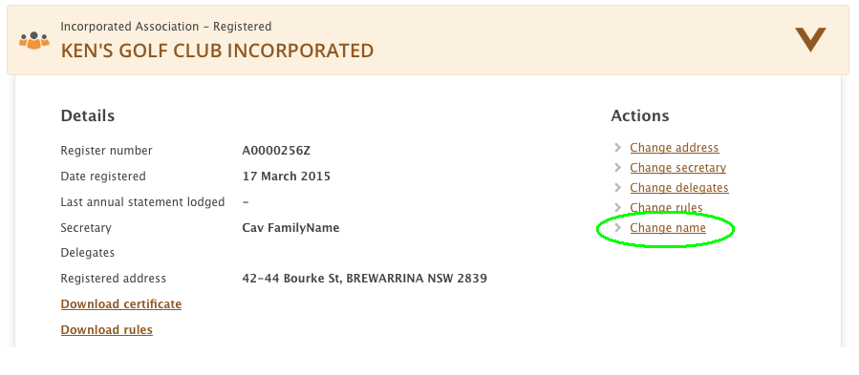
- 제안된 명칭을 입력하고 Check name availability (명칭 사용 가능 여부 확인) 버튼을 선택하세요. | 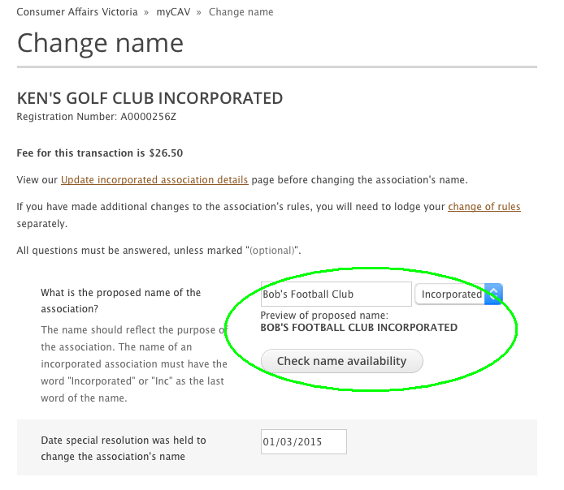
- 명칭이 사용 가능한지 여부를 메시지가 알려줄 것입니다.  주의:  명칭이 사용 가능하지 않은 경우, 다른 명칭을 선택해야 합니다.  - 특별 결의 날짜를 입력하세요. | 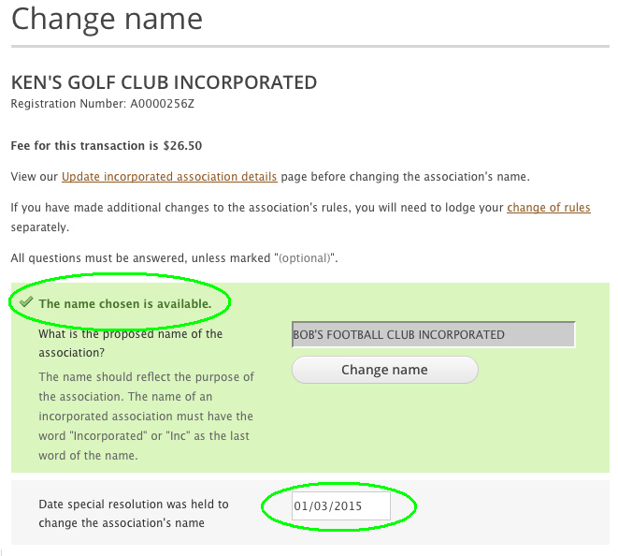
- 귀 사단법인의 새로운 명칭에 따른 규정의 사본을 전자파일로 첨부하세요.  - 법적 구속력이 있는 선언을 읽고 Agree (동의)를 선택한 다음, Next (다음) 를 선택하여 요금 납부로 가세요. | 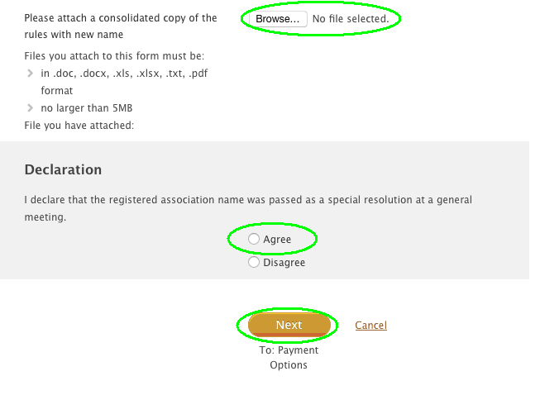
요금 납부 섹션을 마치고 나면, 귀 사단법인의 명칭이 변경된 것을 알리는 인스턴트 메시지를 받을 것입니다. | 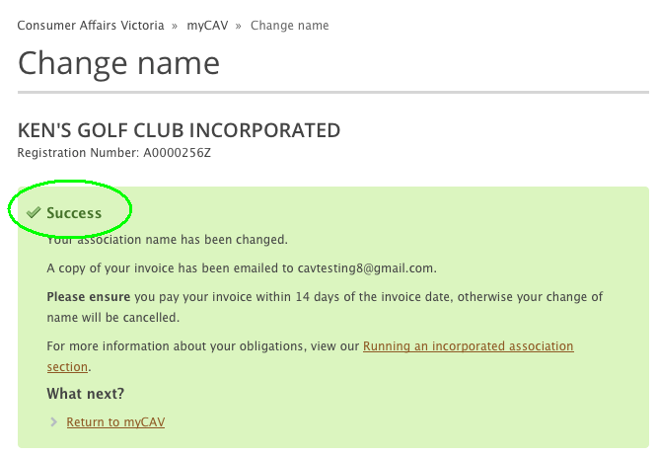
귀하가 다음 번에 myCAV에 사인인 할 때는 귀 사단법인의 명칭이 변경된 것을 보게 될 것입니다. | 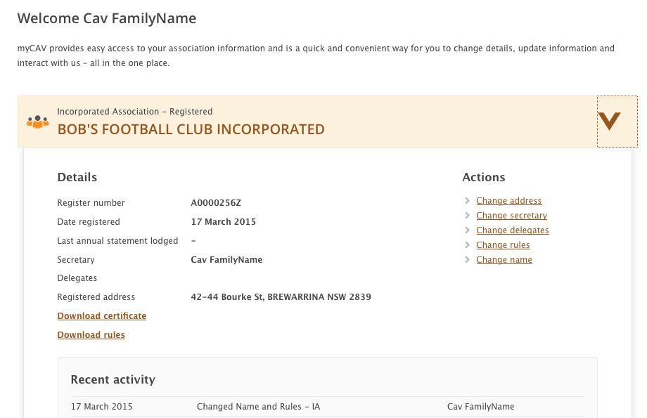
규정 변경 방법

귀 사단법인의 규정을 변경하려면 특별 결의가 필요합니다.  특별 결의가 통과된 후:  - Actions (활동) 목록에서Change rules  (규정 변경)을 선택하세요. | 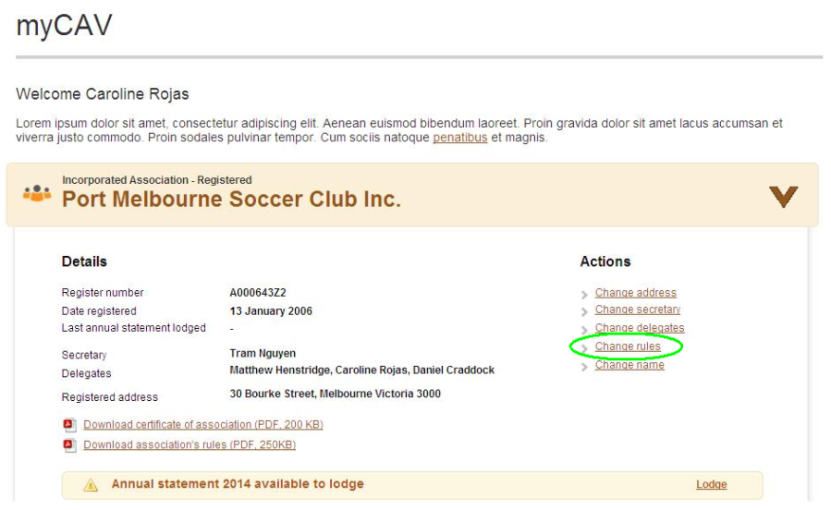
- 목록 펼치기에서 Own rules(자체 규정) 혹은 model rules (모델 규정)을 선택하세요.  - 특별 결의 날짜를 입력하세요. | 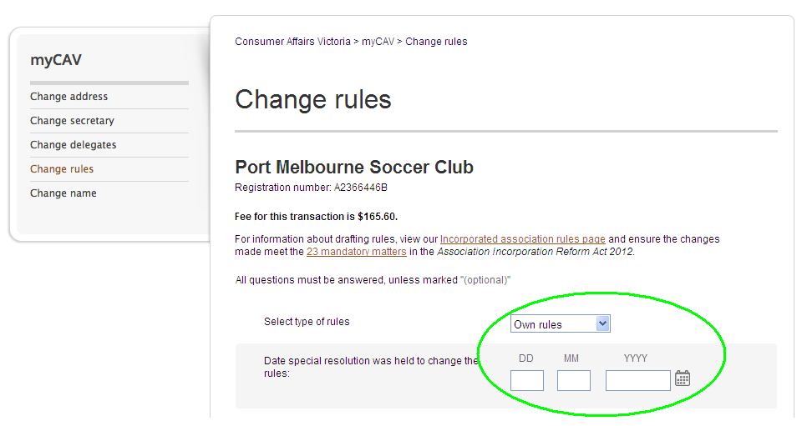
- 특별 결의 사본을 전자파일로 첨부하세요.  - 회계연도가 끝나는 날짜와 귀 사단법인의 목적을 입력하세요.  - 규정 전자파일 사본을 첨부하세요.  - 선언에 대해 Agree (동의)를 선택한 다음, Next (다음) 를 선택하여 요금 납부로 가세요. | 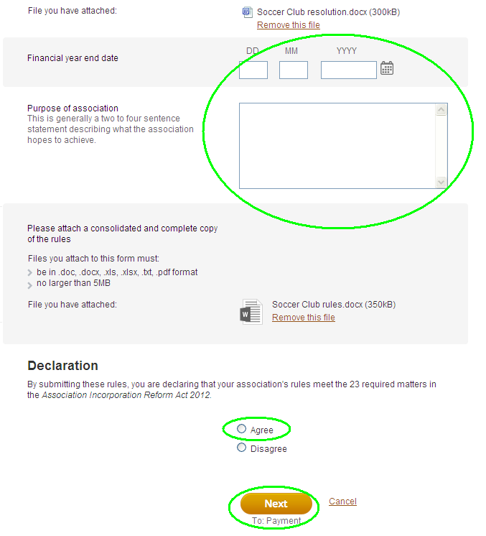
사무장 교체 또는 세부사항 갱신 방법

현재의 사무장만이 사무장 성명을 변경할 수 있습니다.  사무장 신상명세를 변경하려면:  - myCAV 홈페이지의 Actions (활동) 목록에서 Change secretary (사무장 변경)을 선택하세요.  - 그 다음 Update current secretary’s details (현재 사무장의 신상명세 갱신) 혹은 Change to new secretary (새로운 사무장으로 변경)을 선택하세요. | 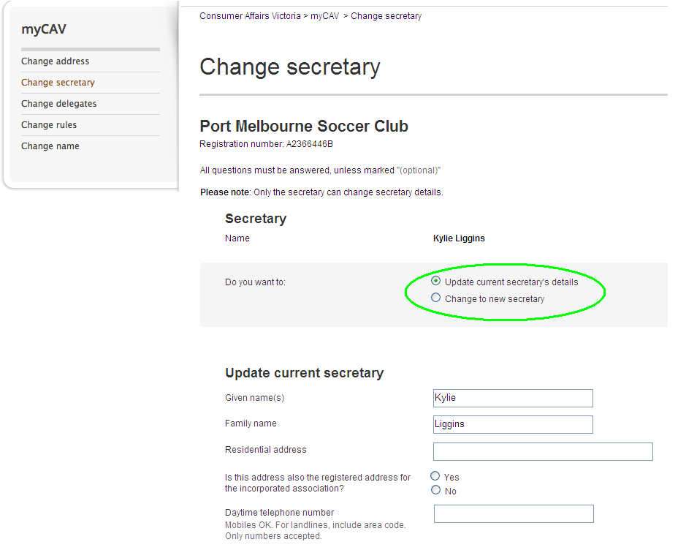
- 새로운 신상명세를 입력하세요.  - Save (저장하기)를 선택하세요.  사무장이 변경되는 경우, 나가는 사무장과 사단법인의 대리자들에게 변경사항을 알리는 이메일이 발송됩니다.  들어오는 사무장은, 사무장 임명과 myCAV 계정 활성화 링크를 확인하는, 이메일을 받을 것입니다. | 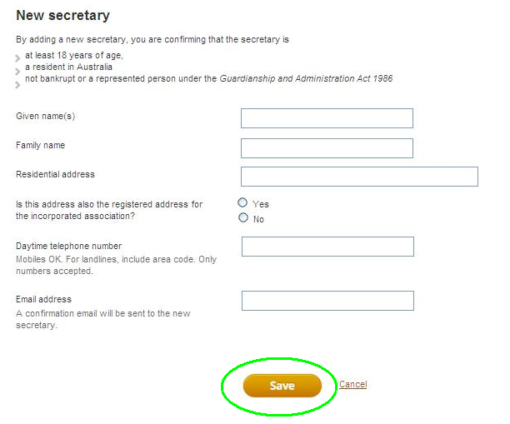

대리자 추가 혹은 삭제 방법

사무장은 myCAV 상의 관리 업무를 도와줄 대리자를 최대 3명까지 인가할 수 있습니다. 필요한 경우:  대리자를 추가하려면:  - Actions (활동) 목록에서 Change delegates (대리자 변경)을 선택하세요.  - 새로운 대리자의 신상명세를 입력하고 그 대리자가 사무장에 의해 인가되었음을 확인하는 체크를 하세요.  - Add delegate (대리자 추가)를 선택하세요.  이미 세 명의 대리자가 있는 경우, 사무장은 신규 대리자를 추가하기 전에 기존의 대리자 한 명을 삭제해야 합니다.  대리자를 삭제하려면:  - 삭제하려는 이름 옆의 Delete (삭제)를 선택하세요.  변경사항을 알리는 이메일이 나가는 대리자와 현재의 사무장에게 발송될 것입니다.  나가는 사무장과 대리자는 더 이상 자신의 myCAV 계정에서 사단법인의 세부사항에 접속할 수 없습니다. | 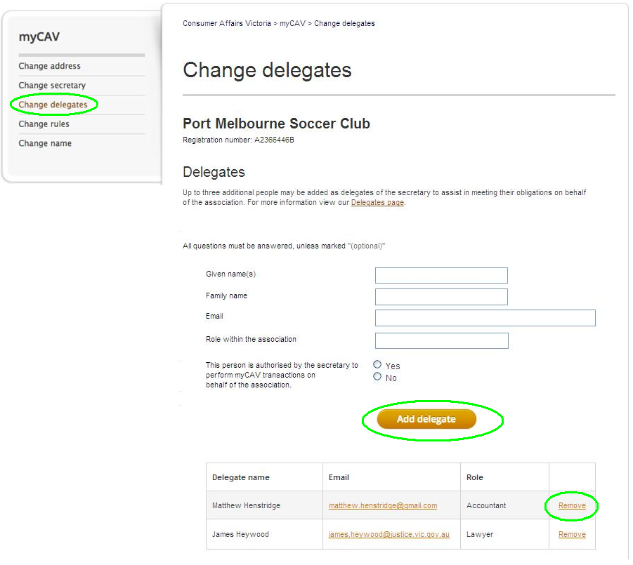
개인의 신상명세 변경 방법
개인정보보호 이유로, 귀하가 myCAV에서 볼 수 있는 유일한 개인 신상명세는 귀하 자신의 것입니다.  귀하의 신상명세를 변경하려면:  - 본 기관 웹사이트로 가서 화면 상단에 있는 귀하의 이름을 선택하여 목록 펼치기를 여세요.  - 처리하려는 업무를 선택하세요. | 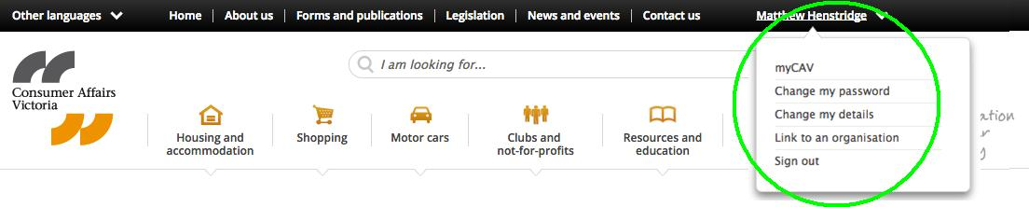
예를 들어 패스워드를 변경하려면:  - 목록에서 Change my password (패스워드 변경)을 선택하세요.  - 현재의 패스워드를 입력하세요.  - 새로운 패스워드를 입력하고 Show password (패스워드 보이기)를 선택하여 정확한지 확인하세요.  - Save (저장)을 선택하시면 인스턴트 메시지가 변경사항을 확인해줄 것입니다. | 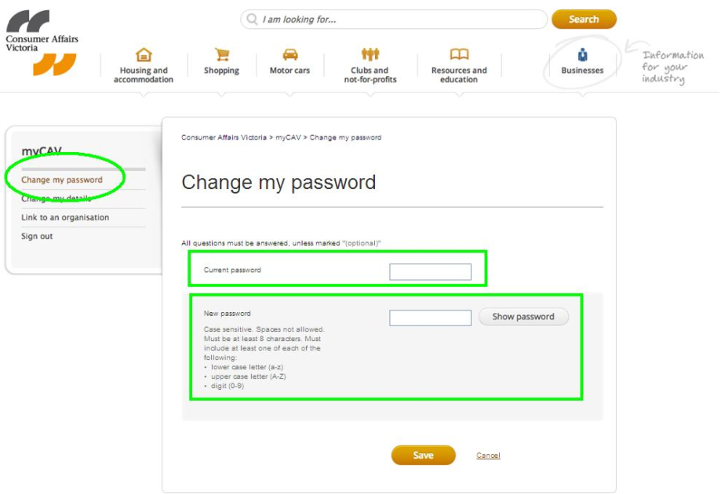
패스워드 재설정 방법

패스워드를 잊은 경우:  - myCAV Sign in 페이지로 가서 Forgotten/reset password (패스워드 잊음/재설정)을 선택하세요.  - 귀하의 이메일 주소를 입력하고 Send link (링크 보내기)를 선택하세요.  패스워드를 변경하는 이메일이 귀하에게 발송될 것입니다.  24 시간 이내에 그 링크를 선택하고 지시사항에 따라 새로운 패스워드를 만드세요.  귀하가 패스워드를 변경하기 전에 링크의 시간이 만료된 경우, 절차를 따라 다시 하세요. | 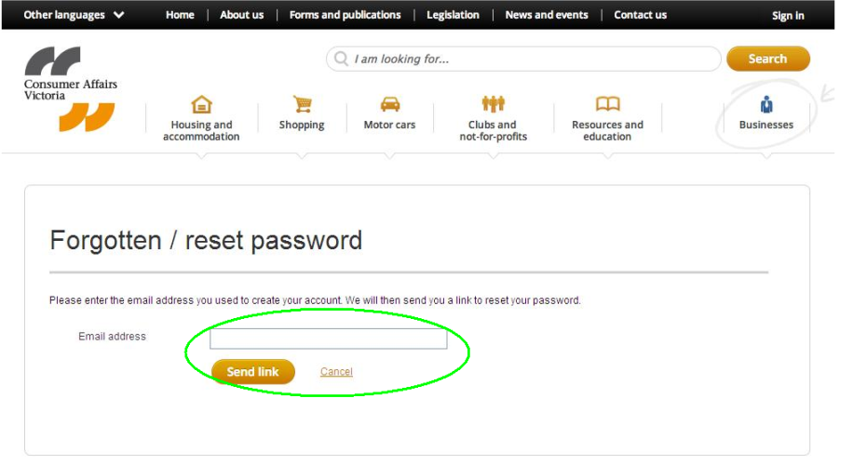
myCAV에서 사인아웃 하는 방법

보안 상의 이유로, myCAV을 이용한 후에는 사인아웃 하십시오.  - 화면 우측 상단의 Sign out (사인 아웃) 을 선택하세요. | 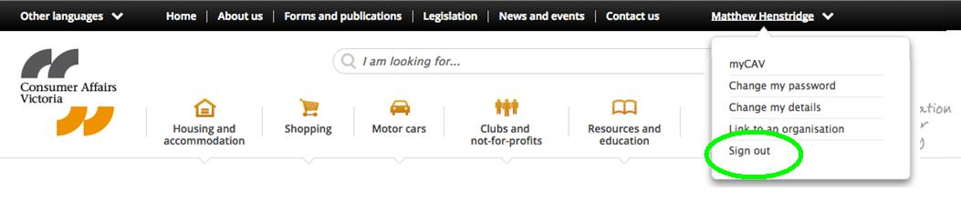

myCAV에서 할 수 없는 활동

myCAV에서 할 수 없는 활동:

- 사단법인의 합병
- AGM 개최 시간 및 연례 보고서 제출 시간 연장 요청
- 사단법인 해산 혹은 취소.

이러한 활동을 위한 양식은 본 기관의 웹사이트 www.consumer.vic.gov.au/associations 에서 이용 가능합니다.

인터넷 브라우저 갱신

최적의 결과를 위해서, 본 기관은 인터넷 브라우저로 Google Chrome 사용을 권장합니다. Chrome은 빠르고 효율적인 브라우저이며, 무료로 다운로드 받을 수 있습니다.

번역 서비스

myCAV에 관한 정보를 본 기관의 웹사이트 www.consumer.vic.gov.au/languages 에서 다양한 언어로 이용할 수 있습니다.

131 450번으로 본 기관의 무료 통역 서비스에 전화하실 수 있습니다. 귀하의 모국어 이름을 영어로 알려준 다음, 근무시간대에 통역사로 하여금 1300 55 81 81번으로 본 기관의 전화 상담 서비스에 전화를 걸도록 요청하세요.

또한 본 기관의 Koori 전화 상담 서비스 1300 661 511번에서 도움을 받을 수도 있습니다.

더 많은 정보

myCAV에 대해 가르쳐주는 본 기관의 비디오 시청과 myCAV 에 대한 더 많은 정보 및 최신 소식을 보시려면 다음 웹사이트를 방문하십시오. consumer.vic.gov.au/associations

사단법인에 관한 내용이 포함되어 있는 본 기관의 비영리 뉴스레터를 구독하려면, 다음 웹사이트를 방문하십시오. consumer.vic.gov.au/newsletters

myCAV 은 정기적으로 업데이트 됩니다. 시간이 흐르면서 myCAV의 겉모습은 변하겠지만, myCAV의 손쉬운 단계적 업무처리는 사단법인 업무를 신속하고 편리하게 처리하는데 한결 같은 도움을 줄 것입니다.

